班级动态(10.28)
- 晨间来园基本情况
- 来园人数： 应到26人，实到22人。瞧，孩子们进行自主吃点心，有的孩子能够自主倒牛奶，有的孩子在吃完后能够整理桌面。吃完早点后孩子们能自主选择区域且进行自主游戏。看，乐乐和鑫鑫用彩色游戏片根据图片提示进行搭建；安迪和晃晃在益智区中用多米诺骨牌尝试不同形状的搭建；豆豆在角色区中整理柜面上的面包；冉冉在美工区中尝试用太空泥制作菊花；冬冬和语汐用不同的管子进行管道搭建；昕昕和慧慧在美工区中用画笔画出文笔塔的模样，还在美工区中折了小房子。
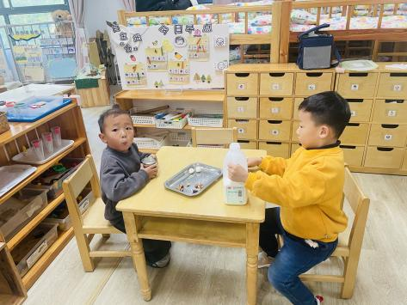 | 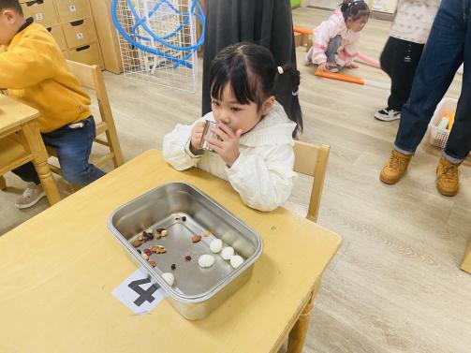 | 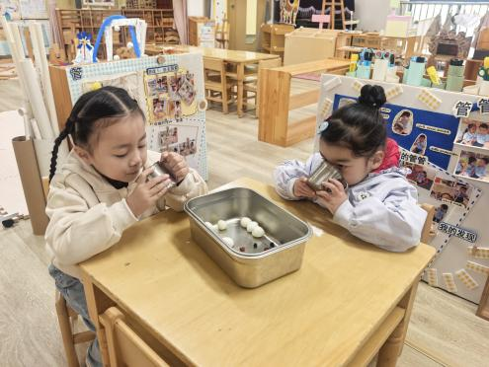
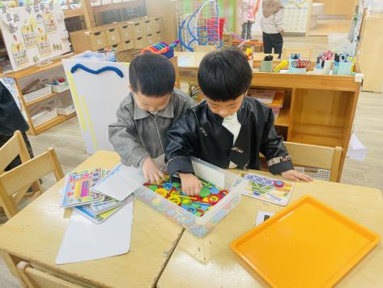 | 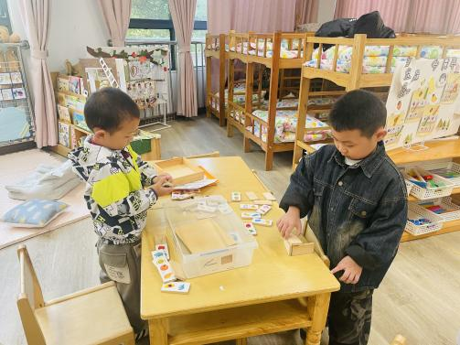 | 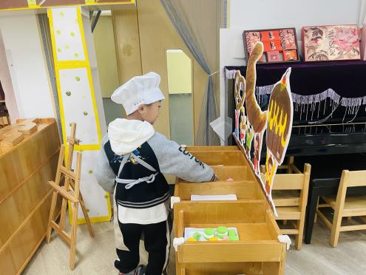
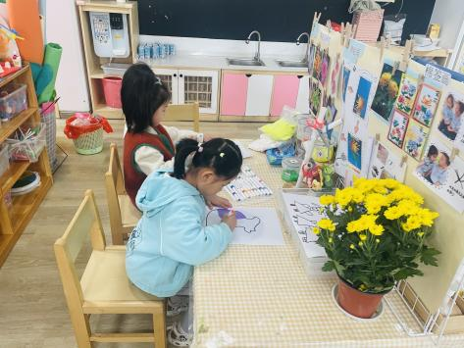 | 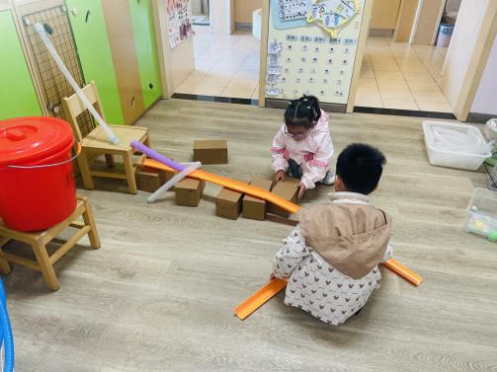 | 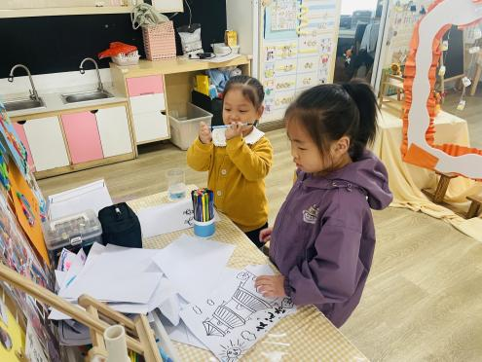
- 户外时间到了，今天我们去了滑滑梯，在阳光下玩耍真舒服啊！
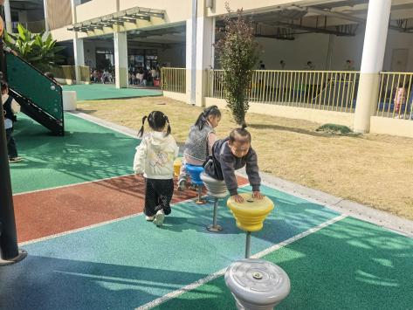 | 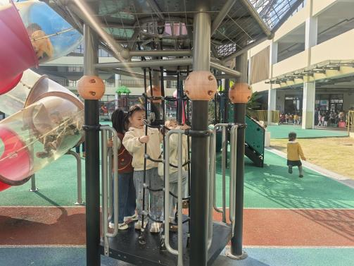 | 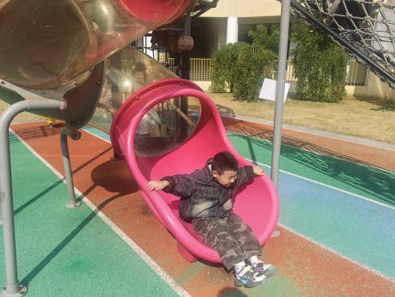
- 语言：秋天的颜色
《秋天的颜色》这首儿歌句式简短，采用“xx说，秋天是x色”的重复句式，读起来朗朗上口，有利于幼儿学习规范的语言。秋天色彩斑斓，瓜果飘香，是引导幼儿真切感受秋天的美好，亲近自然、探索自然真秘的好时机。虽然在一个季节，但色彩却不尽相同，激发了孩子认识、探索大自然的兴趣。
我班孩子喜欢诗歌类作品，能很快理解文学作品的基本内容，他们的生活经验比较丰富，对大自然的颜色有初步的了解，能用简单的语句讲述自己的发现。同时，他们已经多次接触过仿编，对仿编的兴趣和能力也逐步提高。
附：诗歌：秋天的颜色
菊花说：秋天是黄色的。树叶说：秋天是红色的。
松树说：秋天是绿色的。大地说：秋天是彩色的。

